Διαδραστικές Τεχνολογίες

Πέμπτη Άσκηση

Φαινόμενο Stroop

Αικατερίνα Μητροπούλου

Τμήμα Μηχανικών Υπολογιστών και Πληροφορικής, Πανεπιστήμιο Πατρών, up1067409@upnet.gr

1. εισαγωγη

Το φαινόμενο Stroop μπορεί να αποτελεί από ένα ψυχολογικό τεστ έως και ένα απλό τεστ αντανακλαστικών ανάλογα με την οπτική από την οποία το μελετάει κάποιος. Πρόκειται για ένα τεστ που βασίζεται στα χρώματα και στα ονόματα. Στόχος του πειράματος είναι να δείξει ότι, όταν το μελάνι που χρησιμοποιείται για να γραφτεί η λέξη-χρώμα είναι διαφορετικό από την ουσία της ίδιας της λέξης (λχ πράσινο), απαιτείται περισσότερος χρόνος, ώστε ο χρήστης να κατανοήσει το χρώμα που περιγράφει η λέξη, ενώ αντίθετα γίνεται αυτομάτως πιο εύκολη η διαδικασία, αν όλες οι λέξεις είναι γραμμένες με το ίδιο ουδέτερο χρώμα, όπως το μαύρο, ή αν το χρώμα του μελανιού αντιστοιχεί στο χρώμα που περιγράφει η λέξη (λχ κόκκινο).

Στο πλαίσιο του μαθήματος διεξήχθη ένα τέτοιο πείραμα. Κάθε φοιτητής κλήθηκε να τρέξει ένα πρόγραμμα java το οποίο εμφάνιζε στην οθόνη τριάντα λέξεις-χρώματα, μία κάθε φορά, χρωματισμένες είτε με το σωστό μελάνι (δηλαδή το χρώμα που αντιστοιχεί στη λέξη) είτε με διαφορετικό μελάνι και έπρεπε σε κάθε περίπτωση ο χρήστης να γράψει ποιο χρώμα περιγράφει η λέξη, ενώ παράλληλα το πρόγραμμα μετράει το χρόνο που χρειάστηκε σε κάθε περίπτωση και στο τέλος εμφανίζει πόσος χρόνος απαιτήθηκε για την κατανόηση των λέξεων που το χρώμα τους ταυτιζόταν με το νόημα των λέξεων και αυτόν που χρειάστηκε για τις λέξεις όπου το χρώμα δεν ταυτιζόταν με το νόημα τους. Στη συνέχεια οι φοιτητές πέρασαν αυτά τα στοιχεία σε ένα κοινό έγγραφο Google για περεταίρω συλλογική μελέτη.

1. ΑΝαλυση πειραματικησ διαδικασιασ

Παρακάτω φαίνονται τα στάδια ανάλυσης του πειράματος.

* 1. Μεταβλητές Πειράματος

Στο πείραμα μας το χρώμα των λέξεων αποτελεί την ανεξάρτητη μεταβλητή, δηλαδή τον παράγοντα του οποίου την επίδραση επιθυμούμε να μελετήσουμε, ενώ ο χρόνος που απαιτείται, ώστε ο χρήστης να αναγνωρίσει την ουσία της λέξης αποτελεί την εξαρτημένη μεταβλητή, δηλαδή τον παράγοντα που παρατηρούμε και μετράμε ως ερευνητές.

Table1: Styles available in the Word template

* 1. Μηδενική Υπόθεση (Η0) και Εναλλακτική Υπόθεση (Η1)

Ορίζουμε ως μηδενική υπόθεση το σενάριο, όπου η ανεξάρτητη μεταβλητή δεν επηρεάζει την εξαρτημένη. Στην προκειμένη περίπτωση, δηλαδή θα θεωρήσουμε ότι το χρώμα που είναι ζωγραφισμένες οι λέξεις, που παρουσιάζονται στην οθόνη δεν επηρεάζει το χρόνο που χρειάζεται ο συμμετέχοντας, για να αναγνωρίσει το νόημά της.

Ορίζουμε ως εναλλακτική υπόθεση το σενάριο, όπου η ανεξάρτητη μεταβλητή επηρεάζει την εξαρτημένη. Στην προκειμένη περίπτωση, δηλαδή θα θεωρήσουμε ότι το χρώμα που είναι ζωγραφισμένες οι λέξεις, που παρουσιάζονται στην οθόνη επηρεάζει το χρόνο που χρειάζεται ο συμμετέχοντας, για να αναγνωρίσει το νόημά της.

* 1. Ζ – Στατιστική

Στη στατιστική η φόρμουλα του Z-Statistics μας δείχνει πόσες τυπικές αποκλίσεις απέχει μία τιμή από έναν πληθυσμό.

Για να υπολογίσουμε την τιμή του Ζ χρησιμοποιούμε τον παρακάτω τύπο:

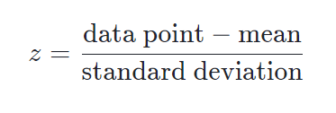 , ή αλλιώς 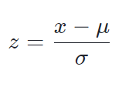

Όπου για το πείραμά μας το Χ είναι ο μέσος όρος της λίστας color mismatched

Το μ είναι ο μέσος όρος της λίστας color matched

Και το σ είναι η τυπική απόκλιση, το οποίο υπολογίζεται από τον τύπο:

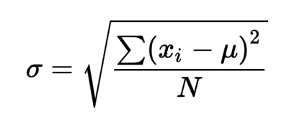

* 1. Γραφική Παράσταση

Η γραφική παράσταση μας δείχνει το πλήθος των συμμετεχόντων που χρειάστηκαν χρόνο ανάλογο με τις τιμές που αντιστοιχούν στον άξονα Χ.

* 1. Αποτελέσματα πειράματος
     1. Γραφική Παράσταση:

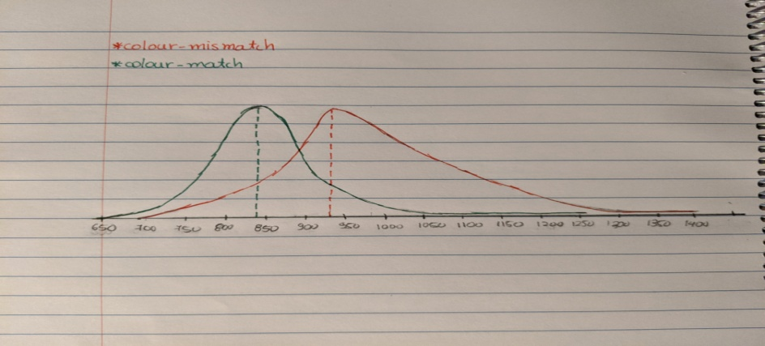

Παρατηρούμε ότι η καμπύλη του color mismatched και ξεκινάει από μεγαλύτερη τιμή σε σχέση με την

color matched αλλά και η τελική της τιμή φτάνει επίσης πιο μακριά. Επιπροσθέτως βλέπουμε ότι λιγότεροι συμμετέχοντες χρειάστηκαν λίγο χρόνο για να αντιστοιχήσουν τις λέξεις στο σωστό χρώμα, ενώ και ο μέσος όρος χρόνου (πικ καμπύλων) είναι αισθητά μεγαλύτερος στην κόκκινη καμπύλη.

* + 1. Υπολογισμός Ζ

Για τον υπολογισμό του Ζ γράφτηκε ο παρακάτω κώδικας σε matlab:

x = [706,759,691,885,1256,1124,742,926,1144,872,892,728,1030,835,1282,1401,703,710,696,1217,969,656,826,893,1026,817,999,756,1263,762,1382,913,833,1077];

mi = [721,783,765,821,1053,1198,608,792,1140,745,940,561,1169,716,1039,1124,600,542,669,1058,875,622,753,693,902,745,976,697,978,715,1265,869,684,848];

mib=721;

for i=1:34

mib = mib+mi(i);

end

m = mib/34;

sum = (x(1)-m).^2;

for i=2:34

sum = sum+(x(i)-m).^2;

end

s = sqrt(sum/34);

xb=706;

for i=2:34

xb = xb+x(i);

end

X = xb/34;

z = (X-m)/s;

Και τρέχοντας τον κώδικα παίρνουμε ως αποτέλεσμα ότι Z = 0.3138.

1. ΣΥΜΠΕΡΑΣΜΑ

Από την παραπάνω μελέτη προκύπτει ότι η μηδενική υπόθεση ήταν εσφαλμένη, καθώς είναι προφανές ότι η αλλαγή του χρώματος στις λέξεις με τρόπο τέτοιο, ώστε να μη συμβαδίζει με το χρώμα που περιγράφει η ίδια η λέξη συνεπάγεται και επιπλέον χρόνο αναγνώρισης της ουσίας της λέξης. Και η γραφική παράσταση αλλά και το Ζ μας δείχνουν ότι οι χρήστες χρειάστηκαν περισσότερο χρόνο στην περίπτωση των color mismatched λέξεων.